
大智若愚

年 班 號 姓名 號

「大智若愚」原作「大智如愚」，見於宋 蘇軾 賀歐陽少師致仕啟。
歐陽少師，指的是歐陽脩，因為他當時任官太子少師，也就是太子的老師，所以蘇軾才稱他作歐陽少師。歐陽脩為唐 宋八大家之一，不但是宋代著名的文學家，也是著名的史學家。蘇軾亦為唐 宋八大家之一，但實為歐陽脩的後輩，剛入京時，因受到歐陽脩的大力提攜，所以對他一直非常的欽服。
賀歐陽少師致仕啟為歐陽脩辭官獲准後，蘇軾寫給他的信，文中用「大勇若怯，大智如愚」稱頌他的勇氣與智慧。蘇軾的這兩句話意指真正有勇氣的人，反而不會去彰顯他的勇敢；真正有智慧的人，反而不會去賣弄他的聰明。

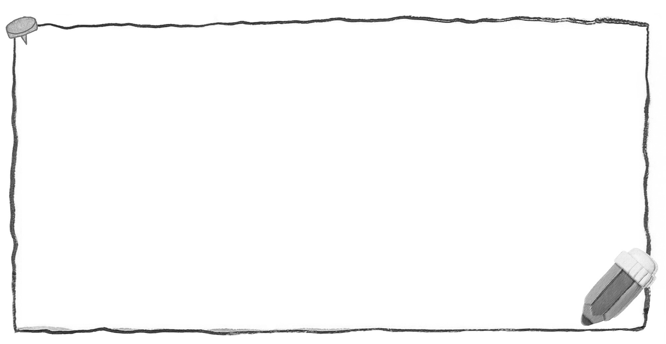
後來「大智若愚」這個成語就從這裡演變而出，被用來表示具有極高智慧的人，往往表面上看起來似乎愚笨。

閱讀理解
⒈（ ）蘇軾是歐陽脩的什麼？（①兒子 ②老師 ③後輩）
⒉（ ）誰是太子的老師？（①蘇軾 ②蘇洵 ③歐陽脩）
⒊（ ） 「他平常看起來不怎麼靈光，沒想到碰到問題時，都是由他來處理，真是□□□□啊！」空格中不適合填入下列哪個詞語？（①外愚內智 ②鋒芒畢露 ③大智若愚）

